ОАО «Горынский комбинат строительных материалов»
225520 Брестская область, Столинский район, р.п. Речица, ул. Коммунистическая, 96,
приёмная – 8 (01655) 65561; отдел сбыта: тел/факс 8 (01655) 65-1-38, 65-1-95.
e-mail: gorksm@mail.ru –приёмная; sbgksm1@mail.ru – отдел сбыта; sngksm1@mail.ru – отдел снабжения.
ПРАЙС-ЛИСТ НА КИРПИЧ И КАМНИ КЕРАМИЧЕСКИЕ
ДЛЯ ЮРИДИЧЕСКИХ ЛИЦ (СТРОИТЕЛЬНЫХ ОРГАНИЗАЦИЙ)
Наименование | Образец | Марка  кирпича | Цена за нат. тыс. шт. с НДС, руб. | Цена за одну нат. шт., руб. | Пустотность% | Цвет | Кол-во в поддоне, шт. | Удельная  эффект.  активных  естествен.  радионуклидов  Бк/кг | Теплопроводность  Вт | Водопоглощение, %
Кирпич керамический лицевой пустотелый утолщенный  250х120х88  К=1,354; F=35-75 | 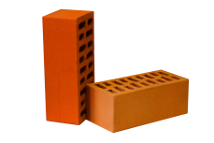 | М150 | 415,15 | 0,42 | 31-34 | Соломенно-желтый, красный | 370 | 149+/-18  Соотв.  1 классу | 0,420 | 6-8
Кирпич керамический рядовой пустотелый утолщенный  250х120х88  К=1,354; F=15-50 | 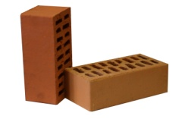 | М150 | 362,45 | 0,36 | 31-34 | Соломенно-желтый, красный | 300 | 149+/-18  Соотв.  1 классу | 0,420 | 8-10
 |  | М125 | 373,66 | 0,37
Кирпич керамический рядовой пустотелый одинарный  250х120х65  К=1,0; F=15-50 | 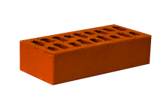 | М 125 | 255,53 | 0,26 | 31-34 | Соломенно-желтый, красный | 360 | 112+/-13  Соотв.  1 классу | 0,413 | 8-10
 |  | М150 | 267,70 | 0,27
Кирпич керамический рядовой полнотелый одинарный  250х120х65  К=1,0; F=15-50 | 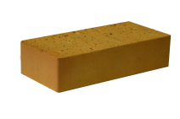 | М200 | 377,63 | 0,38 | - | Соломенно-желтый | 300 | 149+/-18  Соотв.  1 классу | 0,615 | 8-10
 |  | М175 | 361,89 | 0,36
 |  | М150 | 346,16 | 0,35
Кирпич керамический рядовой полнотелый утолщенный  250х120х88  К=1,34; F=15-75 | 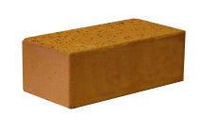 | М200 | 511,30 | 0,51 | - | Соломенно-желтый | 300 | 149+/-18 Соотв. 1 классу | 0,547 | 8-10
 |  | М150 | 468,70 | 0,47
Камни керамические лицевые  250х120х138  К=2,123; F=100 | 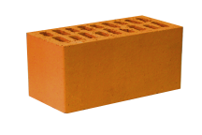 | М150 | 650,93 | 0,65 | 31-34 | Соломенно-желтый, красный | 180 | 149+/-18  Соотв.  1 классу | 0,423 | 8-10
Камни керамические рядовые  250х120х138  К=2,123; F=15-75 | 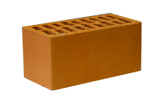 | М150 | 568,31 | 0,57
Камни керамические рядовые укрупненные с горизонтальными пустотами  250х200х80  К=2,05; F=15-50 | 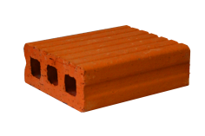 | М 50 | 474,69 | 0,47 | 25 | Соломенно-желтый, красный | 180 | 149+/-18  Соотв.  1 классу | 0,423 | 8-10
20 МАРТА 2020 г.
(ФРАНКО-СКЛАД)
Продажная стоимость одного поддона (1300х750 мм) – 8,40 руб.
По всем вопросам набирайте в отдел сбыта 801655-65138, 801655-65195

